上海大学
计算机工程与科学学院

2026学年《系统结构》研讨报告

课题名称： 对FFT算子的优化_____

课题成员：
姓 名 | 分工 | 对课题的贡献  百分比
何郁韩 | 文档撰写 | 25%
王柯 | 组长，PPT，演讲 | 25%
吴宇辉 | 程序性优化 | 25%
苏志昊 | Arm架构优化 | 25%

评语： 得分：

程序优化方法

基准程序
基础版本实现了一套完整的快速傅里叶变换（FFT）计算框架，作为后续优化对比的参照基准。
该版本在算法层面采用了基-2 按时间抽取（DIT）原位计算结构，支持任意 2 的幂次点数规模。为了提升计算效率，代码中引入了旋转因子预计算策略：在正式执行变换前，依据当前规模一次性生成各级蝶形运算所需的正弦、余弦值，并储存于二维数组中，后续变换过程通过查表直接获取旋转因子，从而避免了主循环内反复调用三角函数的沉重开销。此外，该版本针对 ARMv8-A 架构启用了 NEON 单指令多数据（SIMD）向量化优化，当蝶形单元长度超过 4 时，使用 128 位向量寄存器一次处理四个复数点的乘加与加减操作，大幅提高了数据并行度和计算吞吐量。为配合 NEON 高效访存，所有输入输出数据均通过 16 字节对齐的内存分配函数获取，确保向量加载与存储指令能够以最佳性能执行。
该基础版本以此实现了从数据准备、核心计算到结果验证的完整流程，为后续在各优化方向（如旋转因子内存布局、数据类型统一、三角函数计算方式等）上的独立改进提供了功能正确、结构清晰的对比基线。

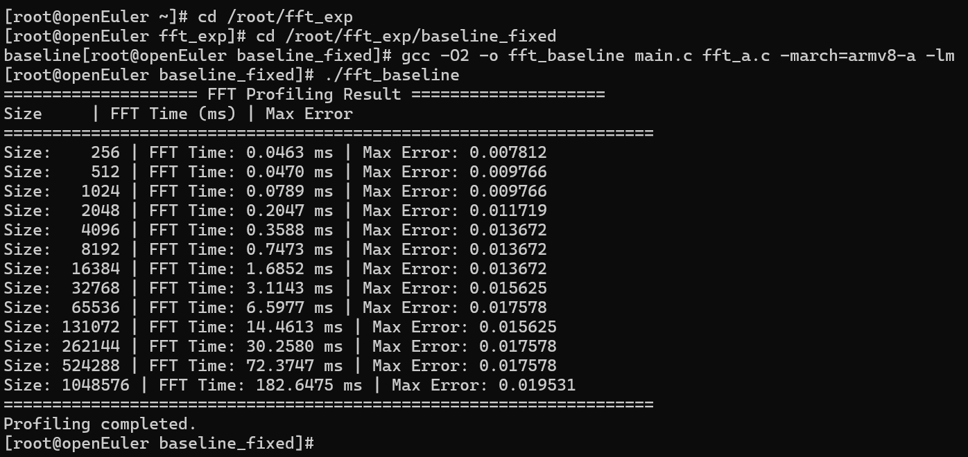
图 1 基准程序运行时间

空间换取时间，预分配内存
“空间换取时间”是一种经典的算法优化思想，其核心是通过主动使用额外的存储空间来保存中间结果或预计算数据，从而避免在程序运行过程中对相同或相似计算的重复执行，达到减少时间开销、提高运行效率的目的。一般的空间换取时间的方法有预处理法，查表法，记忆化等等。
本实验的空间换取时间体现在以下方面。
1.用连续大块内存替代多次碎片式分配：基础版本中，各级的旋转因子是通过多次 malloc 独立分配的，导致内存碎片化，且每次分配都有时间开销。因此优化改为一次性申请大小为 (size-1) * sizeof(double) 的连续内存块，然后将各级指针指向这块连续区域的不同偏移位置。这样减少了 malloc 的调用次数，提高了高速缓存（Cache）的局部性
2. 增加旧内存的主动释放，避免重复分配时的累积开销。在 preCompute 中增加了对已分配旋转因子内存的检查与释放，当需要为新的规模预计算时，先释放旧内存再申请新块。
void preCompute(int size) {
int max_level = (int)(log2(size) + 1);
// 释放上一次预计算的旋转因子表，避免连续测试不同 size 时产生内存泄漏
if (array_r != NULL) {
free(array_r);
array_r = NULL;
}
if (array_i != NULL) {
free(array_i);
array_i = NULL;
}
if (array_r_storage != NULL) {
free(array_r_storage);
array_r_storage = NULL;
}
if (array_i_storage != NULL) {
free(array_i_storage);
array_i_storage = NULL;
}

array_r = (double**)malloc(sizeof(double*) * max_level);
array_i = (double**)malloc(sizeof(double*) * max_level);
// 所有层的旋转因子数量总和为 1 + 2 + 4 + ... + size/2 = size - 1
array_r_storage = (double*)malloc(sizeof(double) * (size - 1));
array_i_storage = (double*)malloc(sizeof(double) * (size - 1));
if (array_r == NULL || array_i == NULL || array_r_storage == NULL || array_i_storage == NULL) {
printf("Error: Allocate twiddle factor memory failed\\n");
return;
}
int offset = 0;
int level = 0;
for (int le = 2; le <= size; le <<= 1, level++) {
int le2 = le / 2;
int step = size / le;
// 当前层指向连续存储区中的一段，避免每层单独 malloc
array_r[level] = array_r_storage + offset;
array_i[level] = array_i_storage + offset;
offset += le2;
for (int k = 0; k < le2; k++) {
int idx = k * step;
double angle = -2 * PI * idx / size;
array_r[level][k] = cos(angle);
array_i[level][k] = sin(angle);
}
}
}

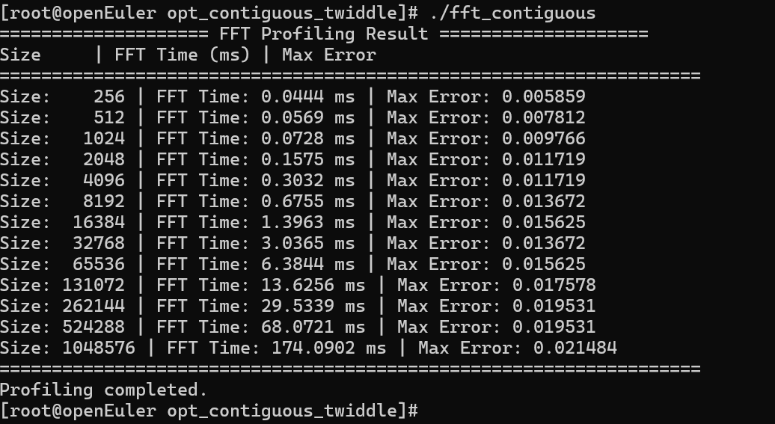
图 2 空间换取时间运行时间

使用尽量小的数据类型
能够使用字符型 (char) 定义的变量，就不要使用整型 (int) 变量来定义；能够使用整型变量定义的变量就不要用长整型 (long int) ，能不使用浮点型 (float) 变量就不要使用浮点型变量。当然，在定义变量后不要超过变量的作用范围，如果超过变量的范围赋值， C 编译器并不报错，但程序运行结果却错了，而且这样的错误很难发现。
因此在本实验中，我们尝试将double类型换成float类型，
double 类型占 8 字节，float 类型仅占 4 字节。对于长度为 N 的 FFT，旋转因子的总存储量从 (N-1)*sizeof(double) 降低为 (N-1)*sizeof(float)，内存占用减半。因此在 FFT 逐级查表过程中，更多的旋转因子可被容纳在同一 Cache Line 中，提高了缓存的命中率，降低了从主存加载数据的频次。
并且在运算的时候仍然需要保证一定的精确度，输入数据为 16 位 PCM 采样值，以 32 位 float 表示旋转因子足以保证计算精度。经过 FFT 和 IFFT 还原后，最大误差依然维持在极低的浮点舍入水平。
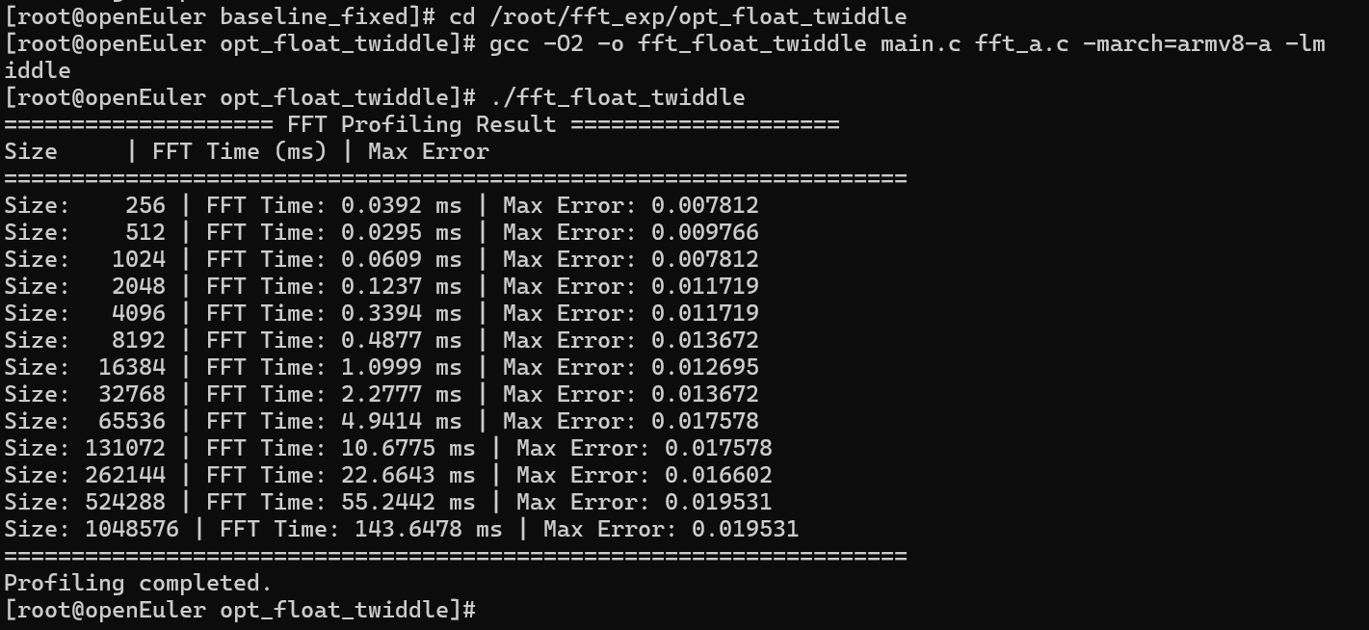
图表 3 用float替换double的运行时间

4使用高效库函数替代多次低效调用
三角函数同角联合计算优化，通过一次数学库函数调用（sincosf）同时获得同一角度的正弦和余弦值，从而减少函数调用次数、复用内部中间结果并利用处理器或库层面的并行计算能力，达到降低预计算阶段时间开销的目的。
本实验用 一次 sincosf 调用 替代原本分别调用 cos(angle) 和 sin(angle) 的两次调用，并且计算结果直接存入旋转因子表的实部 array_r 和虚部 array_i 中。

void preCompute(int size) {
int max_level = (int)(log2(size) + 1);
array_r = (double**)malloc(sizeof(double*) * max_level);
array_i = (double**)malloc(sizeof(double*) * max_level);

int level = 0;
for (int le = 2; le <= size; le <<= 1, level++) {
int le2 = le / 2;
int step = size / le;
array_r[level] = (double*)malloc(sizeof(double) * le2);
array_i[level] = (double*)malloc(sizeof(double) * le2);
for (int k = 0; k < le2; k++) {
int idx = k * step;
// 使用 sincosf 一次同时计算 sin/cos，减少同一角度下两次三角函数调用
float angle = (float)(-2.0 * PI * idx / size);
float sin_value = 0.0f;
float cos_value = 0.0f;
sincosf(angle, &sin_value, &cos_value);
array_r[level][k] = cos_value;
array_i[level][k] = sin_value;
}
}
}

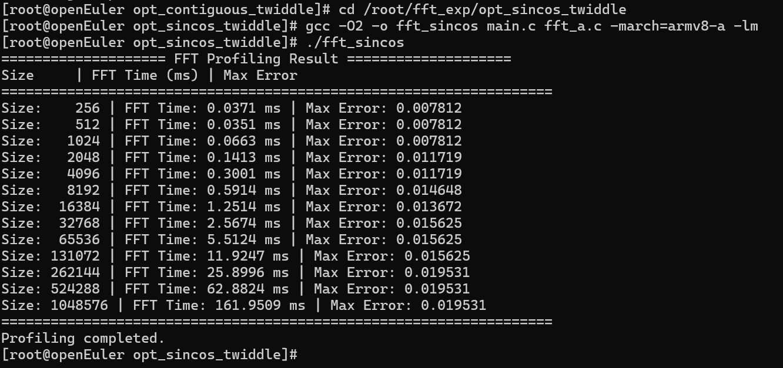
图表 4 用少量高效函数代替大量低效函数的运行时间

5 实验结果对比
基于上述的优化，可以画出size-time折线图。
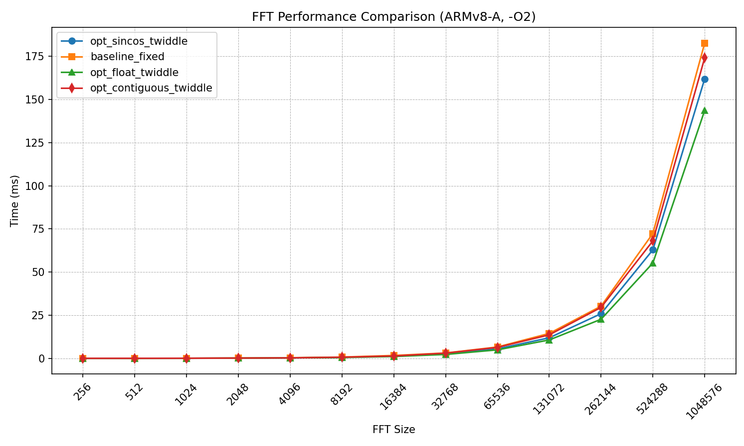
图 5 上述程序优化的运行时间对比

表1 运行时间
FFT Size | 基线版本 | 连续内存版本 | float 版本 | sincos 版本
256 | 0.0463 | 0.0444 | 0.0392 | 0.0371
512 | 0.0470 | 0.0569 | 0.0295 | 0.0351
1024 | 0.0789 | 0.0728 | 0.0609 | 0.0663
2048 | 0.2047 | 0.1575 | 0.1237 | 0.1413
4096 | 0.3588 | 0.3032 | 0.3394 | 0.3001
8192 | 0.7473 | 0.6755 | 0.4877 | 0.5914
16384 | 1.6852 | 1.3963 | 1.0999 | 1.2514
32768 | 3.1143 | 3.0365 | 2.2777 | 2.5674
65536 | 6.5977 | 6.3844 | 4.9414 | 5.5124
131072 | 14.4613 | 13.6256 | 10.6775 | 11.9247
262144 | 30.2580 | 29.5339 | 22.6643 | 25.8996
524288 | 72.3747 | 68.0721 | 55.2442 | 62.8824
1048576 | 182.6475 | 174.0902 | 143.6478 | 161.9509

表2 各优化版本相对于基线的加速比
FFT Size | 连续内存加速比 | float 加速比 | sincos 加速比
256 | 1.043 | 1.181 | 1.248
512 | 0.826 | 1.593 | 1.339
1024 | 1.084 | 1.295 | 1.190
2048 | 1.300 | 1.655 | 1.449
4096 | 1.183 | 1.057 | 1.196
8192 | 1.106 | 1.532 | 1.263
16384 | 1.207 | 1.532 | 1.347
32768 | 1.026 | 1.367 | 1.213
65536 | 1.033 | 1.335 | 1.197
131072 | 1.061 | 1.354 | 1.213
262144 | 1.025 | 1.335 | 1.168
524288 | 1.063 | 1.310 | 1.151
1048576 | 1.049 | 1.272 | 1.128

通过上述比较，可以得出，float 类型优化效果最为显著。在绝大多数规模下都取得了最高的加速比。sincos 联合计算在中小规模表现较好，但是在大规模下加速效果逐渐减弱。连续内存优化提升一般。

ARM平台上的程序性能优化方法

1 基准程序
本实验的基准程序是一个基于 Cooley-Tukey 基-2 DIT（时域抽取）的原位 FFT 实现，带有条件编译的 NEON 向量化路径。
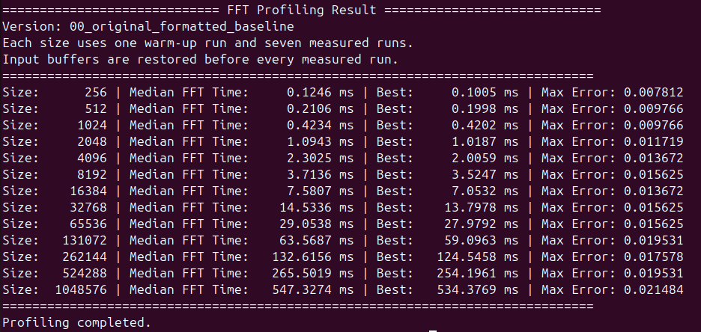
图6 基准程序运行时间

2 数据对齐优化
数据对齐是指编译器在分配内存空间时，按照一定的规则将数据存储在内存中的特定位置，以符合特定的对齐要求。通常，编译器会将变量的起始地址调整为其自身大小或者某个值的倍数，这个值称为“对齐系数”。
默认对齐系数：对于基本数据类型，等于该数据类型占用字节大小；对于结构体类型，等于结构体成员中占用空间最大的基本数据类型占用字节大小。
绝对对齐系数：每种类型数据在内存中的首地址必须是该系数的整数倍。
相对对齐系数：结构体内的数据相对于结构体起始地址的偏移量，单位为字节，结构体成员在结构体中的偏移量必须是该成员相对对齐系数的整数倍。
在本实验中，我们将所有通过 fft_malloc 获得的缓冲区（工作数组和每一级旋转因子数组）都改为 64 字节对齐分配。
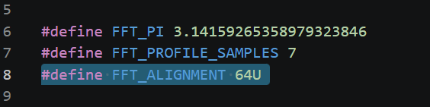
图7 引入 FFT_ALIGNMENT 64U 宏。
fft_malloc 内部使用 aligned_alloc(FFT_ALIGNMENT, aligned_size)，并对请求尺寸向上取整为 64 的倍数。
本优化是将热点计算用到的主要数组统一改成 64 字节对齐，减少非对齐访问对 ARM Cache 和 SIMD 读取的影响。
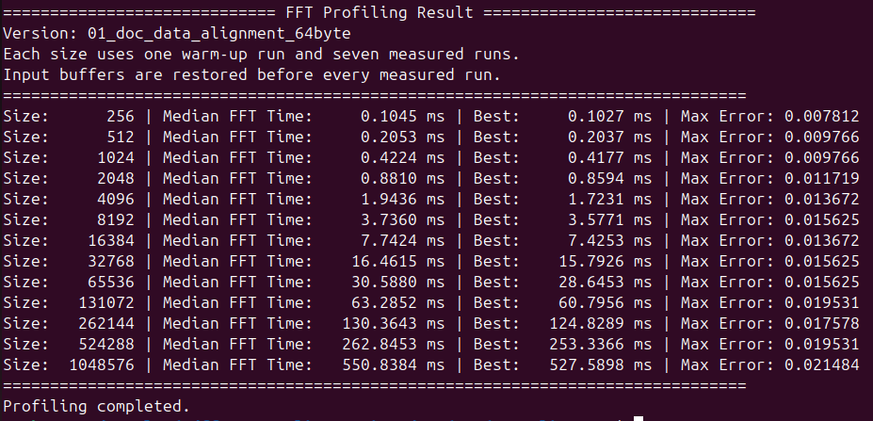
图 8 数据对齐优化运行时间

3 软件预取优化
预取技术可以预先将将指令或数据加载到缓存中，从而减少Cache未命中的次数。预取分为软件预取和硬件预取。硬件预取是处理器内置算法去预测提前加载哪里的数据或指令，与芯片有关。
软件预取就是用特定指令指示提前加载后续需要用到的指令或数据，需要预判好预取距离，距离过大会导致预取无效，距离过小会造成不必要的Cache替换。
本实验主要是在热点蝶形循环中使用 `__builtin_prefetch()` 预取后续数据和旋转因子。
文件开头定义了预取距离
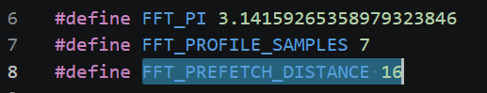
图9宏定义预取距离
在 fft_execute()的标量蝶形循环中，当前批次计算前会预取后续蝶形要访问的数据：
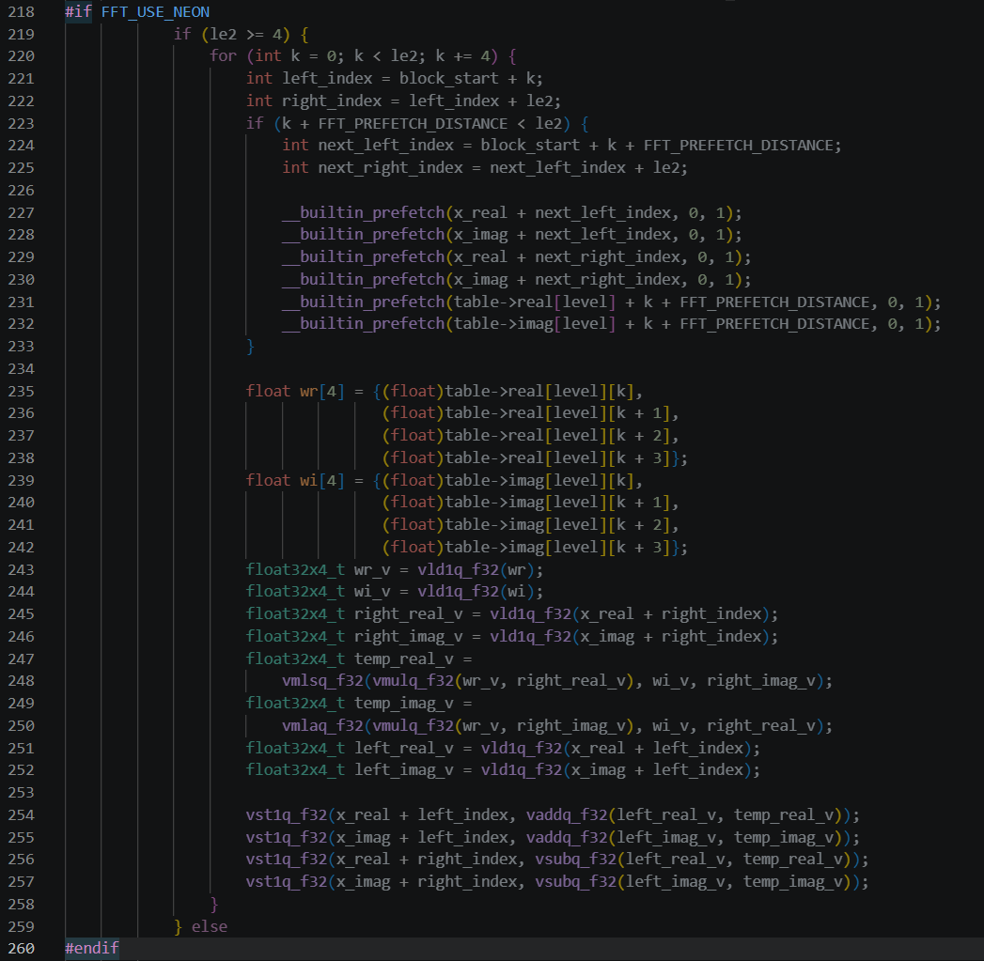
图 10 软件预取优化代码

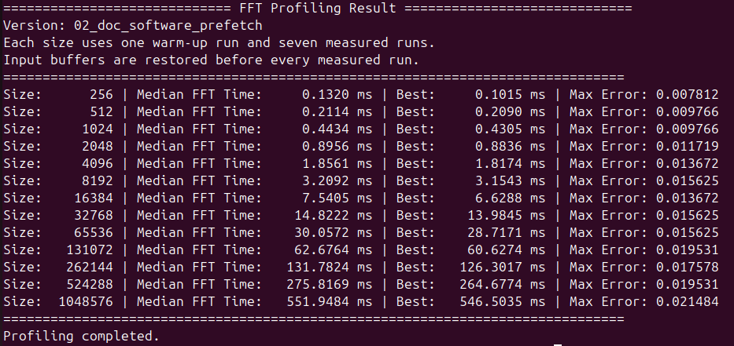
图 11软件预取优化运行时间

4 预计算查表优化
预计算查表优化，其基本原理是将与输入数据无关、仅依赖于参数的计算结果提前求出并持久化保存，后续执行时直接通过数组索引获取所需值，避免重复计算。实质上也是空间换时间思想的一种实现方法。
本实验的优化方法是全局位反转索引缓存，在 FFT 执行前一次性生成所有输入元素的位反转映射，运行时直接查表完成重排，而不再在线计算位反转索引。
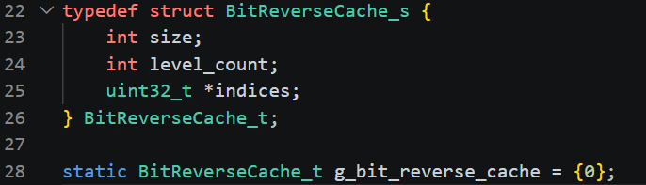
图 12 全局缓存
因此在文件开头新增了位反转缓存结构体和全局缓存对象。
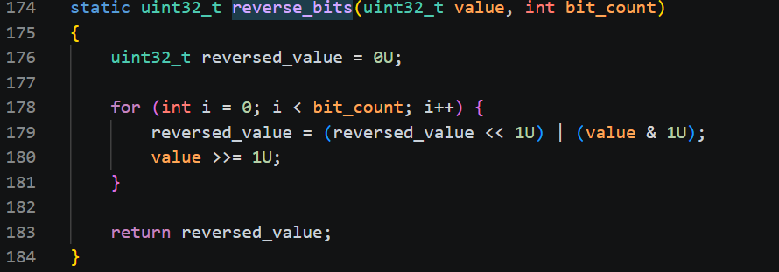
图13 预处理reverse_bits

reverse_bits 函数将无符号整数 value 的低 bit_count 位进行二进制逆序，返回位反转后的结果，其内部通过逐次将已反转部分左移并拼入 value 的最低位，再将 value 右移来实现，专为 FFT 优化中的位反转索引表生成服务。
因此`bit_reverse_reorder()` 函数中不再每次动态计算反转下标，而是直接查表
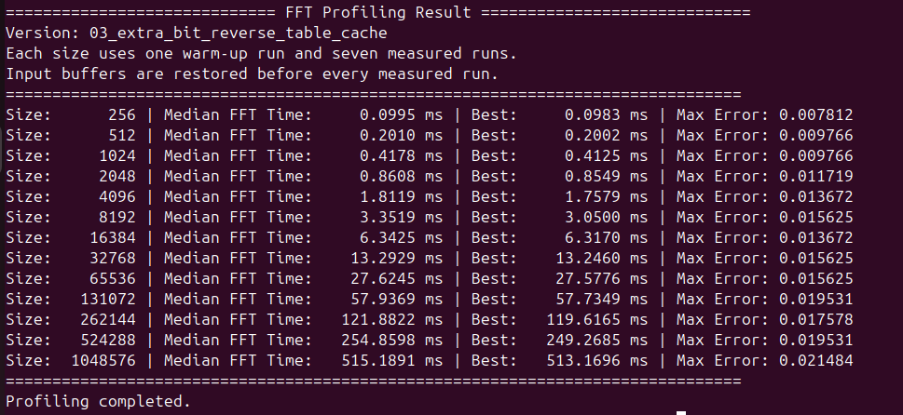
图 14 预计算查表优化

5 实验结果对比和总结
表3 各优化版本时间
Size | 00_Original | 01_Alignment | 02_Prefetch | 03_BitReverse
256 | 0.1246 | 0.1045 | 0.1320 | 0.0995
512 | 0.2106 | 0.2053 | 0.2114 | 0.2010
1024 | 0.4234 | 0.4224 | 0.4434 | 0.4178
2048 | 1.0943 | 0.8810 | 0.8956 | 0.8608
4096 | 2.3025 | 1.9436 | 1.8561 | 1.8119
8192 | 3.7136 | 3.7360 | 3.2092 | 3.3519
16384 | 7.5807 | 7.7424 | 7.5405 | 6.3425
32768 | 14.5336 | 16.4615 | 14.8222 | 13.2929
65536 | 29.0538 | 30.5880 | 30.0572 | 27.6245
131072 | 63.5687 | 63.2852 | 62.6764 | 57.9369
262144 | 132.6156 | 130.3643 | 131.7824 | 121.8822
524288 | 265.5019 | 262.8453 | 275.8169 | 254.8598
1048576 | 547.3274 | 550.8384 | 551.9484 | 515.1891

表4 各优化版本相对于基线的加速比
Size | 01_Alignment | 02_Prefetch | 03_BitReverse
256 | 1.192 | 0.944 | 1.252
512 | 1.026 | 0.996 | 1.048
1024 | 1.002 | 0.955 | 1.013
2048 | 1.242 | 1.222 | 1.271
4096 | 1.185 | 1.241 | 1.271
8192 | 0.994 | 1.157 | 1.108
16384 | 0.979 | 1.005 | 1.195
32768 | 0.883 | 0.981 | 1.093
65536 | 0.950 | 0.967 | 1.052
131072 | 1.004 | 1.014 | 1.097
262144 | 1.017 | 1.006 | 1.088
524288 | 1.010 | 0.963 | 1.042
1048576 | 0.994 | 0.992 | 1.062

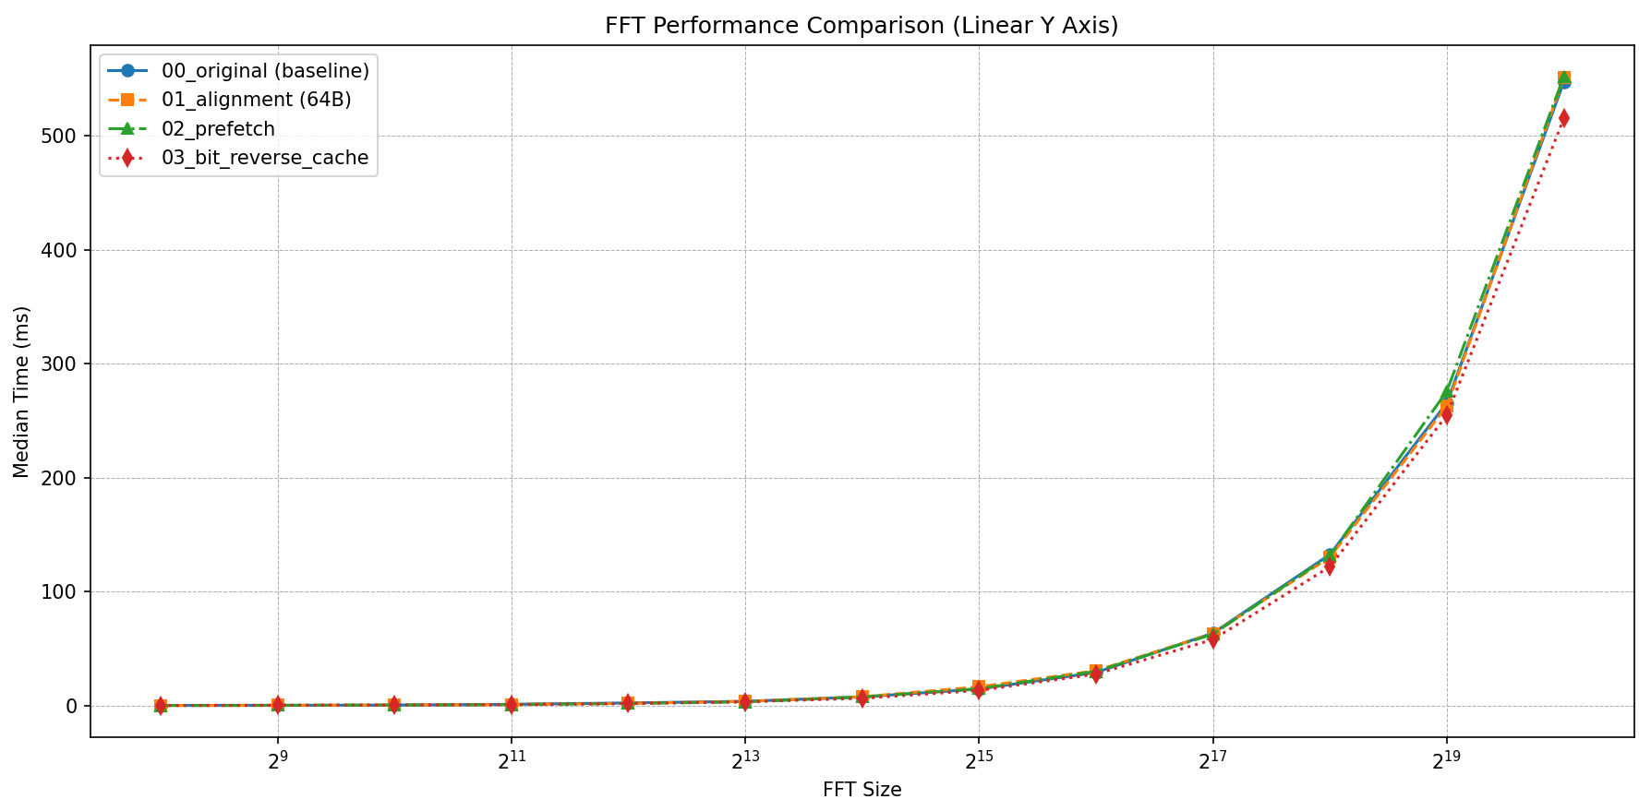
图15上述程序优化的运行时间对比
数据对齐方法在 256、2048、4096 等中小尺寸上获得了 1.19～1.24 的加速比，但 8192～65536 区间出现性能退化，大尺寸则基本持平。整体平均加速约 1.032，提升微弱且不稳定。
软件预取在 2048～8192 点取得 1.16～1.24 的加速比，表现略优于对齐；但在 256、1024、32k～1048k 多处出现减速。平均加速约 1.030，同样不稳定。
位反转索引表缓存在所有测试尺寸上均取得正向加速的方案，优化稳定。

